Муниципальное автономное дошкольное образовательное учреждение
Центр развития ребенка – детский сад №9

Физкультурный досуг в бассейне:
«Пошалим и поиграем»

Первое апреля наступает!
Светятся улыбки там и тут,
Добрых шуток люди ожидают
И веселых розыгрышей ждут.
Так пускай же это поздравление
Принесут веселые ветра,
Чтоб чудесным ваше настроение
Стало ровно в пять часов утра!
День Смеха в России не самый распространенный праздник, но все же довольно известный. И так здорово, что он наступает в солнечный весенний день – 1 апреля. Правда, еще это и День Птиц, который приносит к нам на крыльях весну. День Смеха для ребят самый веселый праздник. Вот и в нашем детском саду №9 «Теремок» ежегодно проводится этот замечательный и веселый праздник. В праздничном мероприятии задействованы почти все воспитатели и специалисты ДОУ, которые наряжаются в различных шутов, скоморохов, клоунов и проводят с ребятишками различные конкурсы, игры, фокусы, соревнования. И в бассейне ДОУ все первоапрельские шутки, розыгрыши, конкурсы стали в этот день для детей полным сюрпризом. На протяжении всего праздника ребят не покидало веселое, бодрое, позитивное настроение. Дети с удовольствием принимали активное участие в конкурсах, в конце мероприятия дети зарядись энергией. День Смеха в нашем детском саду прошел весело и шумно.
Инструктор: Здравствуйте, ребята! Сегодня мы отмечаем День смеха! В этот день каждый не прочь пошутить над окружающими, никто не застрахован от розыгрышей и даже самые серьезные люди невольно улыбаются.
В народе говорят: «Первое апреля - никому не верю!» потому что: 1 апреля - это юмор, 1 апреля - это шутка, 1 апреля - это смех и улыбки на ваших лицах! Ребята, а вы любите сюрпризы? (дети отвечают)
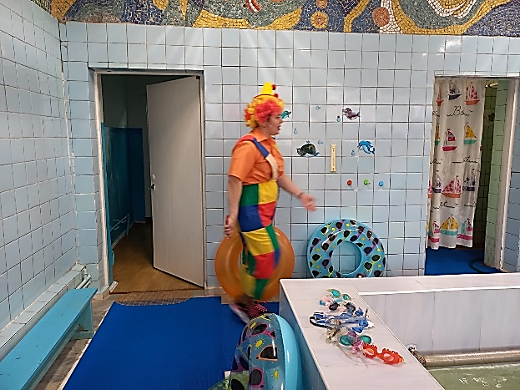
Вон они под скамейками лежат (дети заглядывают под стульчики) Но там ничего нет. Вы забыли, что сегодня первое апреля! А первого апреля - никому не верю!
Что за праздник без народа?
Что за праздник без гостей?
Выходи любой попробуй
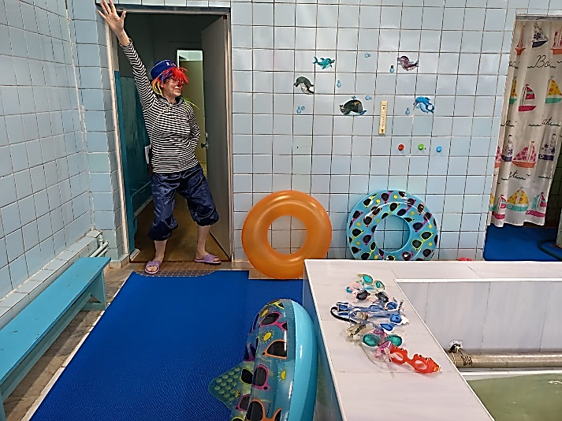
Рассмешить своих друзей.
Стук в двери, заходит Морячок, Клепа.

Морячок: А пришли мы сюда скуку разогнать - повеселиться, поиграть. Вместе с вами поиграть. А вы, ребята, любите смех, веселье, шутки? А играть вы любите? А танцевать?
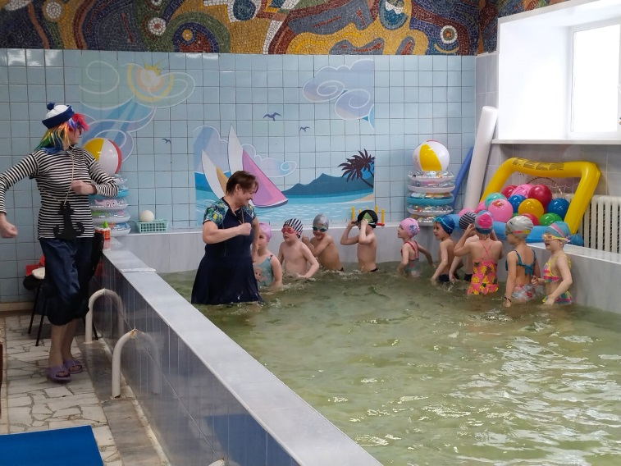

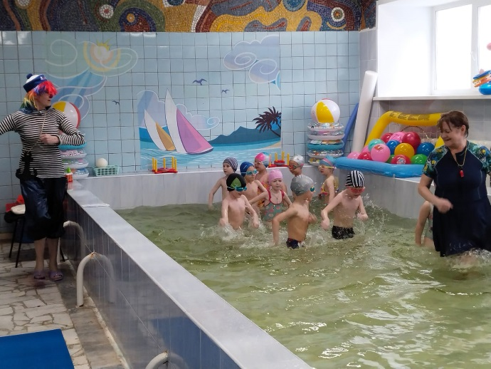

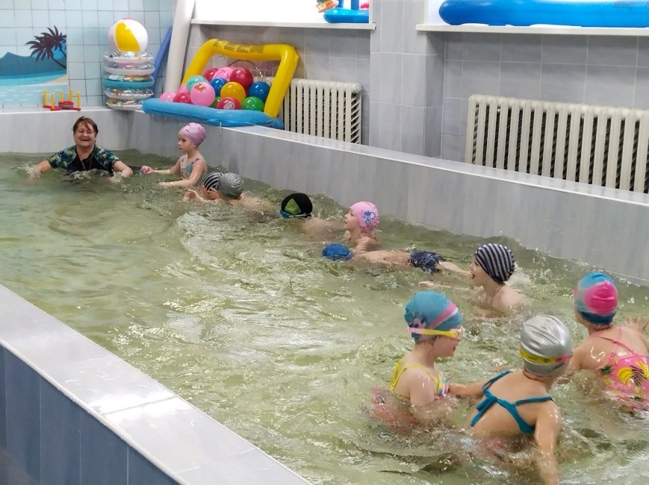

Морячок: А вы видели на улице был снег, значит скоро пингвины придут и я хочу сейчас с вами поиграть в пингвинов.
Эстафета: «Веселые пингвины»
Две команды. По сигналу направляющие начинают продвигаться вперёд, зажав между ногами выше коленей маленький мяч и, достигнув противоположной линии старта возвращаются бегом, держа мяч в руках. Если мяч упал, его нужно подобрать, зажать ногами и только тогда продолжать эстафету. Участники, закончившие эстафету, становятся в конец колонны. Выигрывает команда, игроки которой быстрее закончат эстафету.
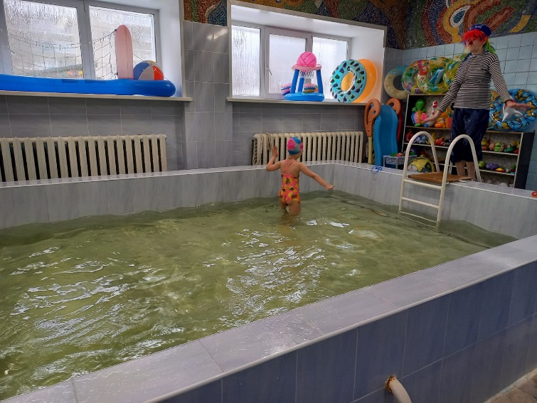
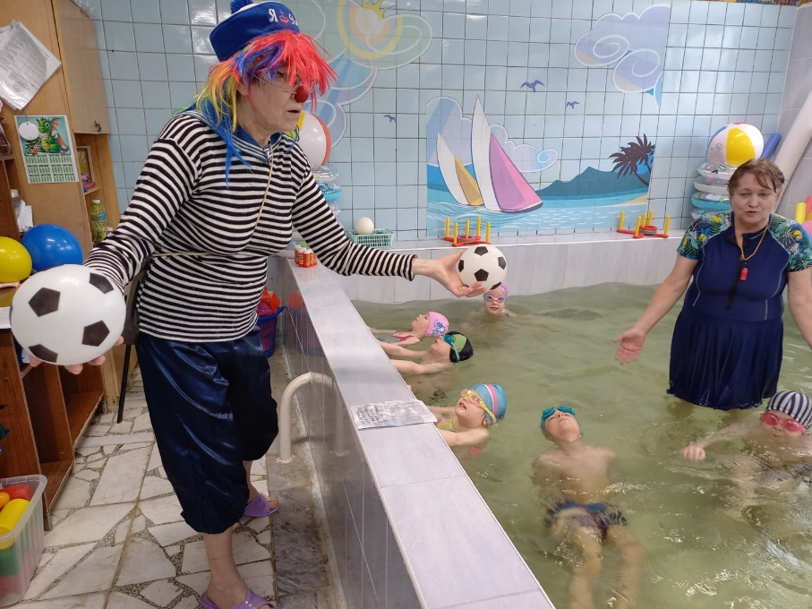

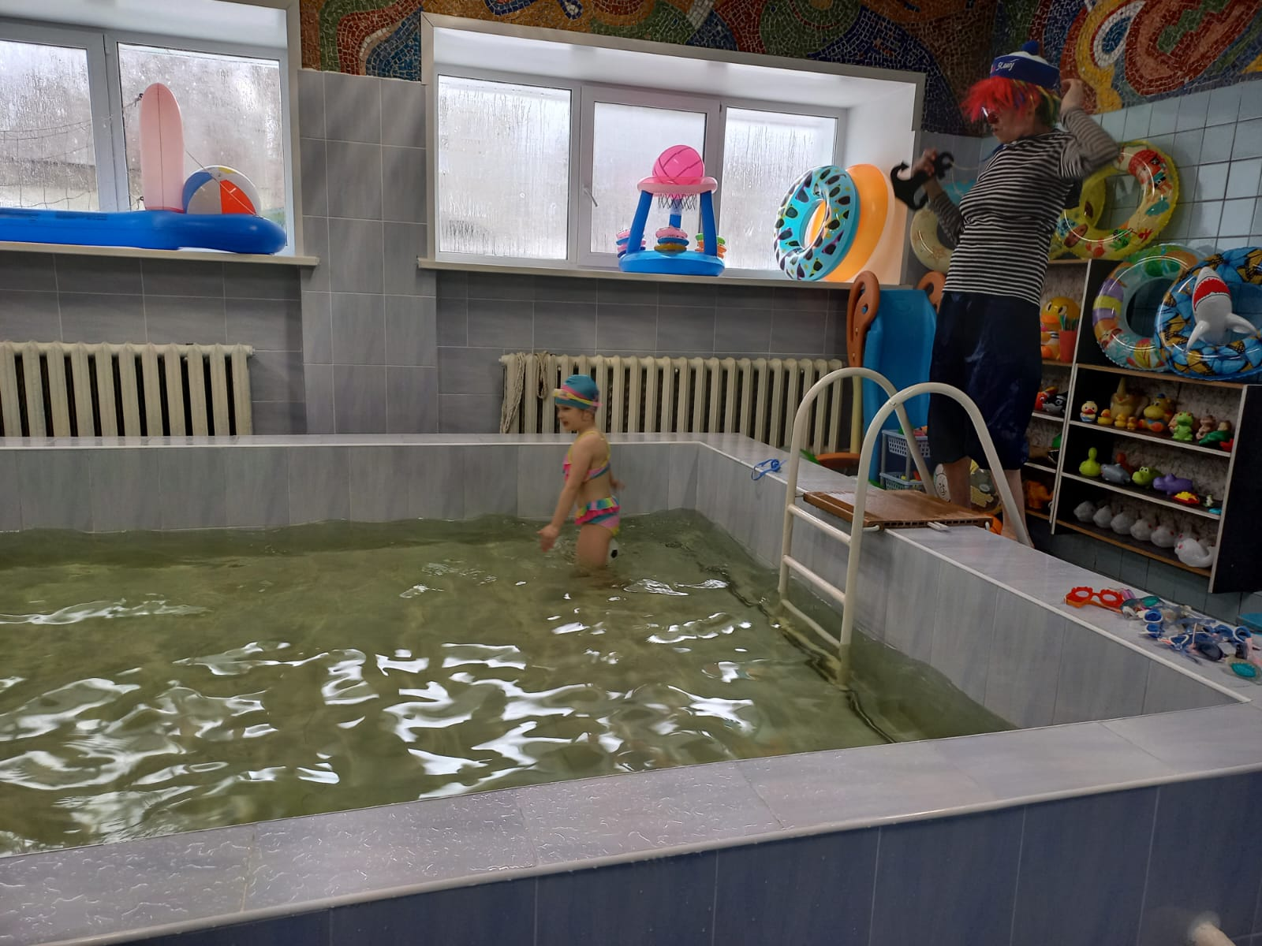

Эстафета: «Полёт на воздушном шаре»
(Первый берёт шар и относит его на противоположную сторону и оставляют его там возвращается назад, второй бежит и берёт шар, передаёт следующему и т.д.)
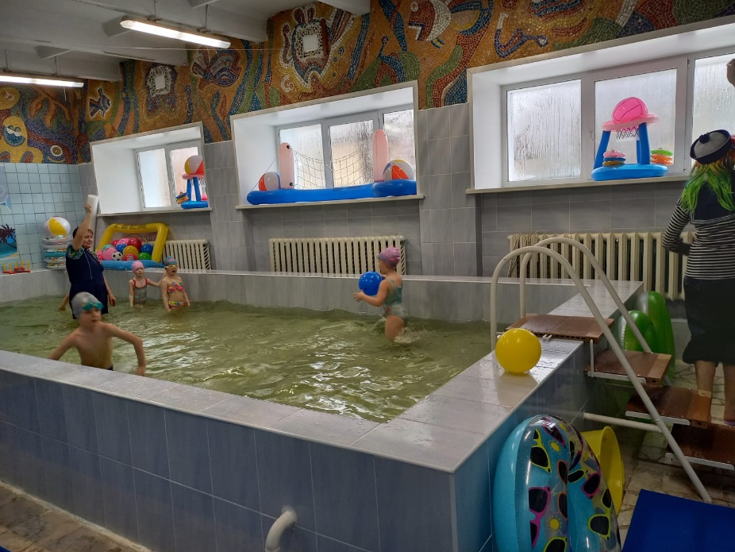

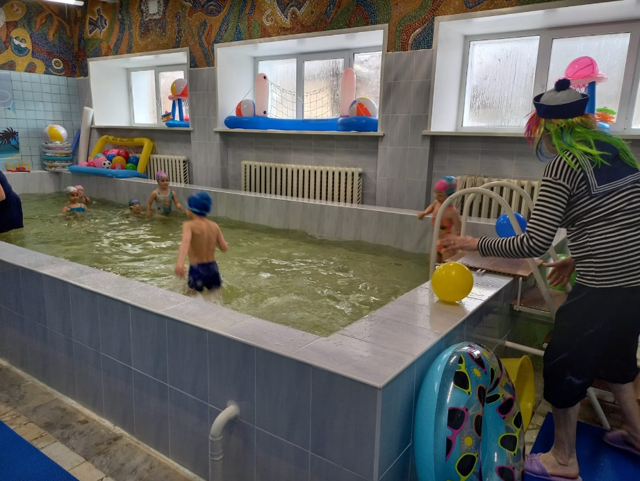

Морячок: Ой, ой! А что это у меня в кармане спряталось?
Это весёлая загадка для всех ребят. Слушайте!
Бьют его ногой и палкой
Никому его не жалко,
А за что беднягу бьют,
Потому, что он надут. (мячик).
Правильно. А мы сейчас с вами поиграем с мячом.
Игра: “Удержание мяча”.
Две команды. Участники команды делятся на пары. Бегут двое. Они встают лицом друг к другу и удерживают мяч животами. Руки кладутся на плечи друг другу. Если мяч упал, его надо поднять и от места падения продолжить бег. Выигрывает та команда, которая быстрее пробежит до ориентира и обратно. Если мяч упал, поднять его и продолжить соревнования.

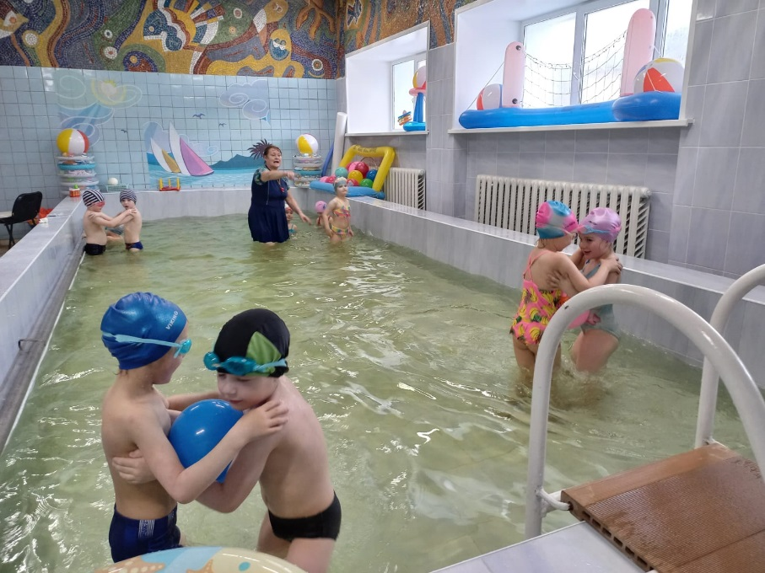

Инструктор: Клепа, а у тебя есть для нас загадки?
Клепа: Конечно, есть. Прополз мохнатый червячок – И весь в дырочках листок.
Дети: Гусеница!
Клепа: А я знаю веселую эстафету, которая называется «Гусеница».
В этом соревновании нужно первому игроку команды по сигналу добежать до ориентира оббежать его вернуться обратно взять с собой второго игрока, снова добежать до ориентира уже вдвоем и вернуться обратно, они берут третьего игрока и так до тех пор, пока все игроки дружно не оббегут ориентир. Самое важное все игроки должны крепко держаться друг за друга и не расцепляться, если это произошло, они должны быстро догнать команду и взяться друг за друга. Выигрывает та команда, которая быстрее и правильно справиться с заданием. Проводится эстафета.
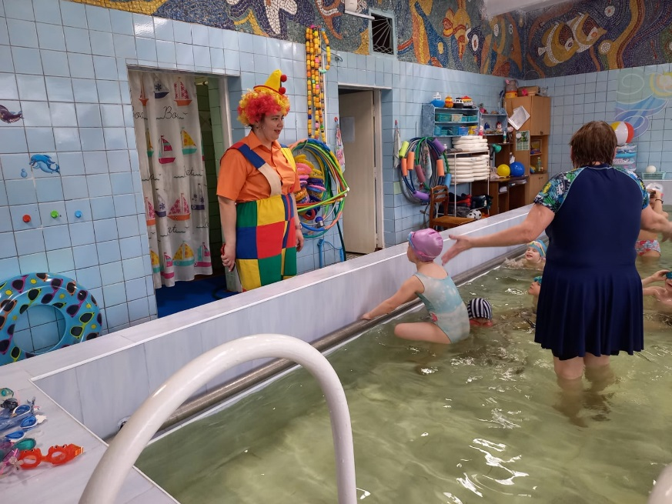
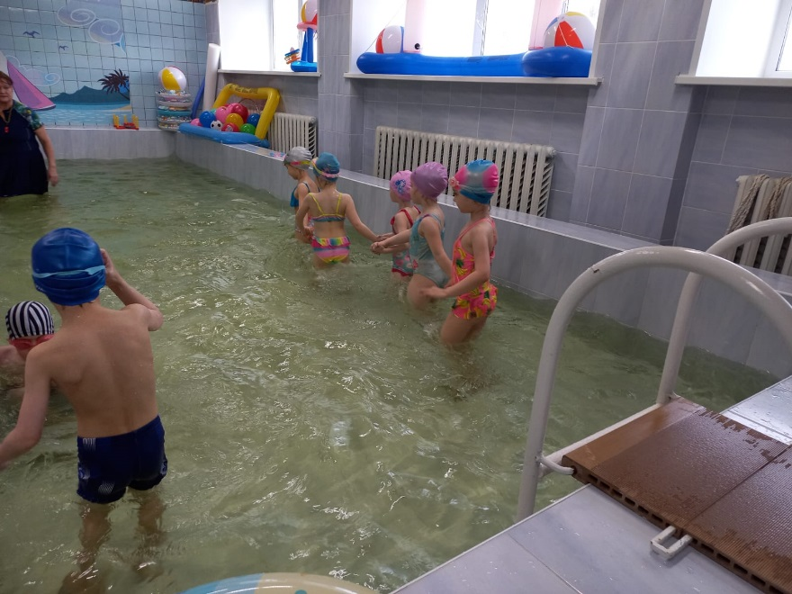

Клепа: смотрите!, морских обитателей выбросило на берег, давайте поможем им вернутся в море.
Эстафета: «Морские обитатели»
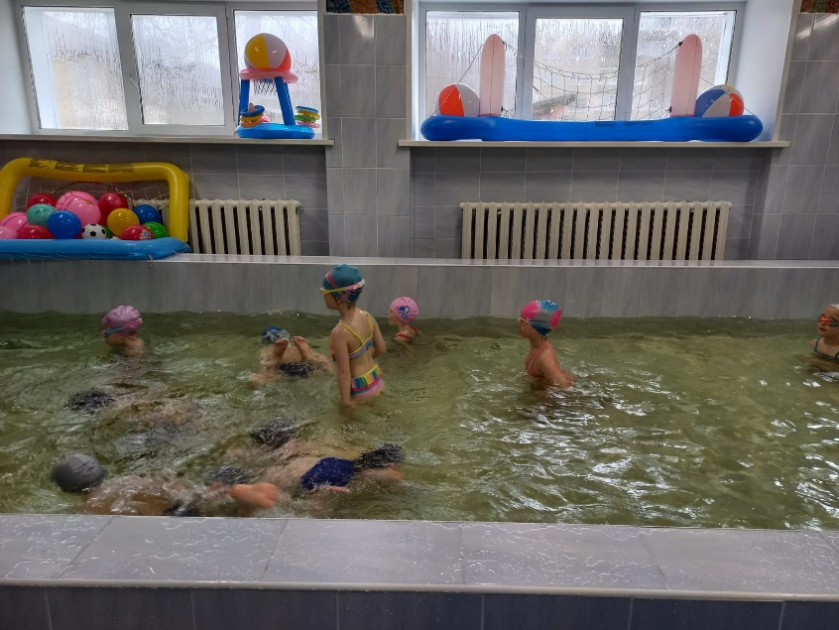
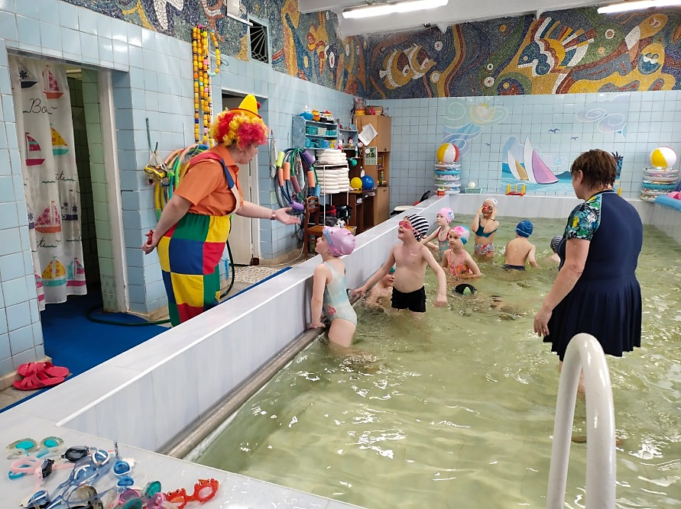

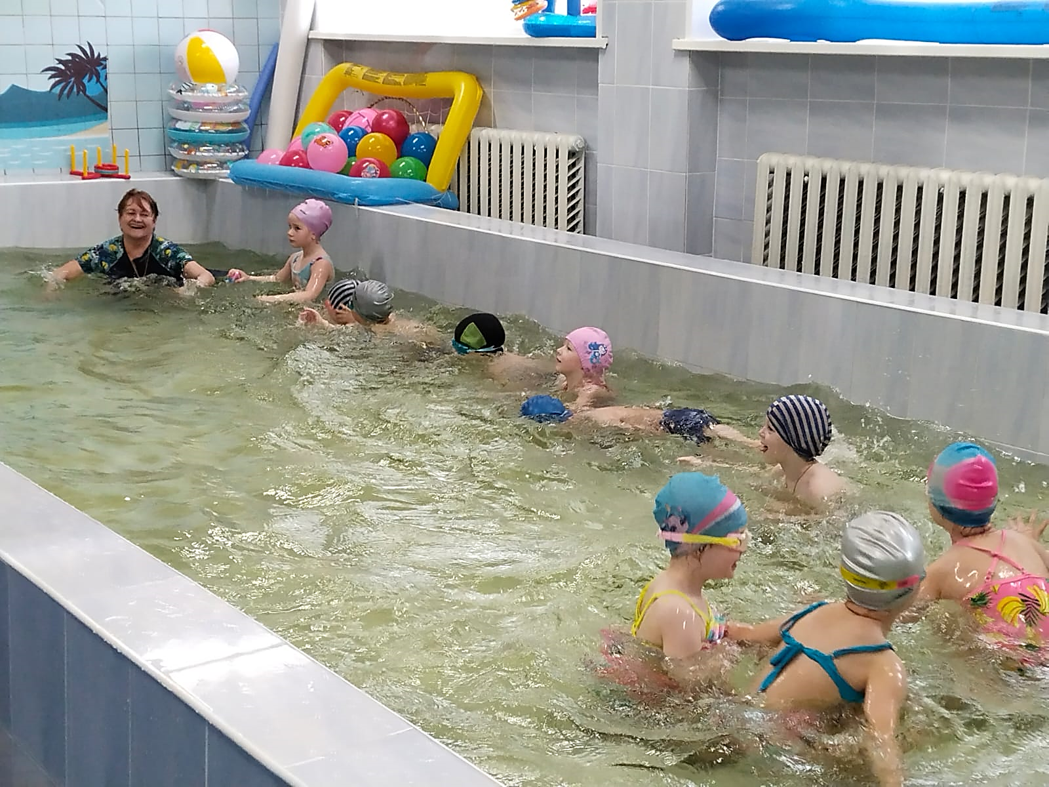

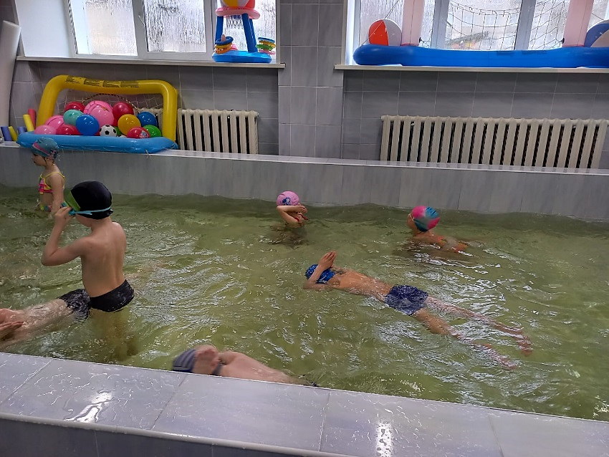

Морячок: Какие вы все молодцы! Как здорово, вы все играли! Хочу вас всех наградить.
Инструктор: Правильно, а чем?
Морячок: я шла, шла, шла конфеты нашла?
Инструктор: Где они?
Морячок: Не знаю! Давай поищем! Ты иди направо, а я налево.

Морячок: Пошли! (Идут противоходом, встречаются, наталкиваются друг на друга).
Инструктор: Ну, что, нашел?
Морячок: Нет, а вы?
Инструктор: Тоже нет. Пошли снова.
Идут, заглядывают во все углы, находят конфеты.
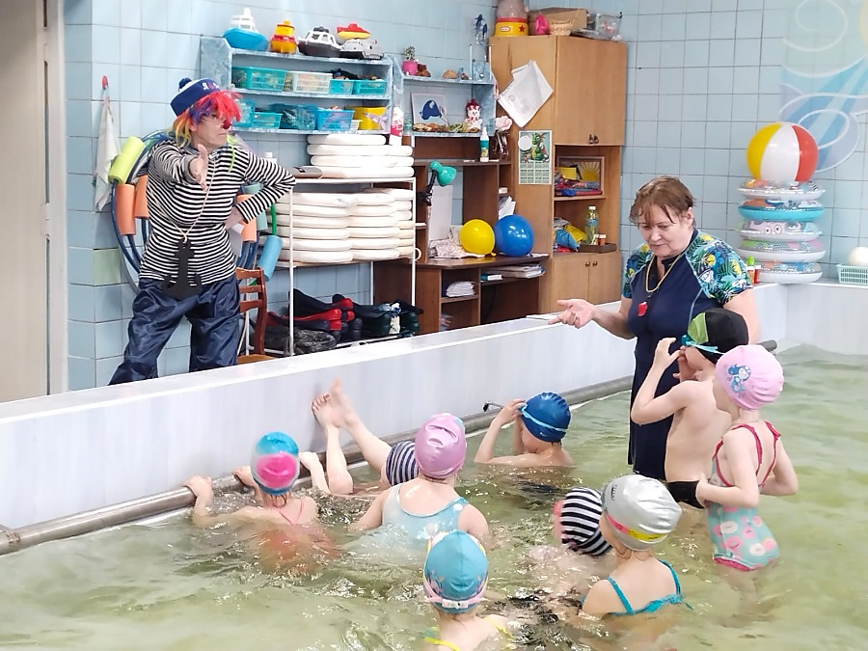

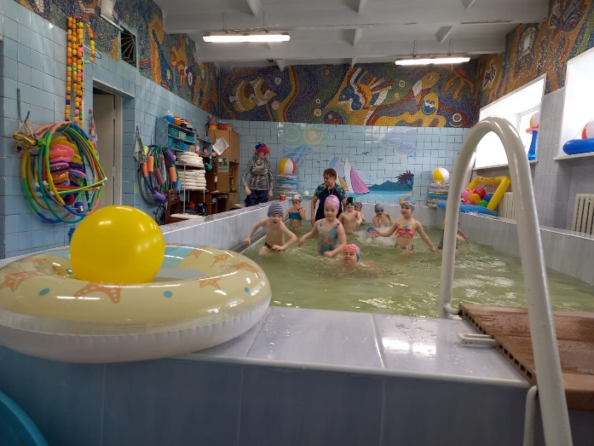
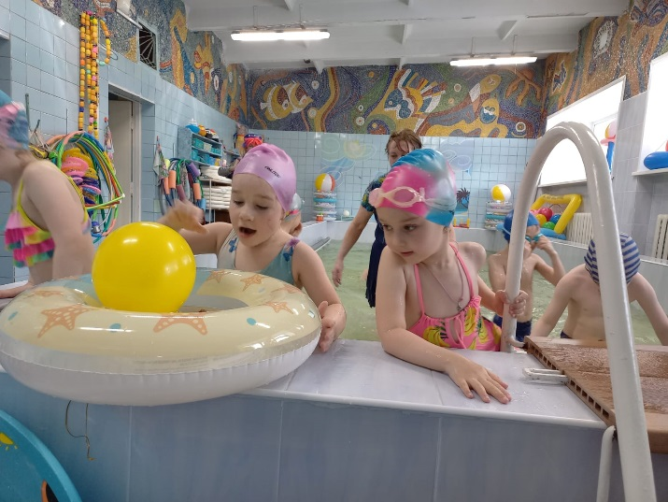

Морячок, Клепа:
Жалко с вами расставаться,
Но пришла пора прощаться!
Было весело у вас,
Ждите снова в гости нас!
Прощается с детьми и уходит.
Инструктор: Вот и кончился наш праздник.
Ищите улыбку, цените улыбку,
Дарите улыбку друзьям.
Любите улыбку, храните улыбку,
Нам жить без улыбки нельзя!
Давайте поиграем в игру: «У кого больше пузырей»
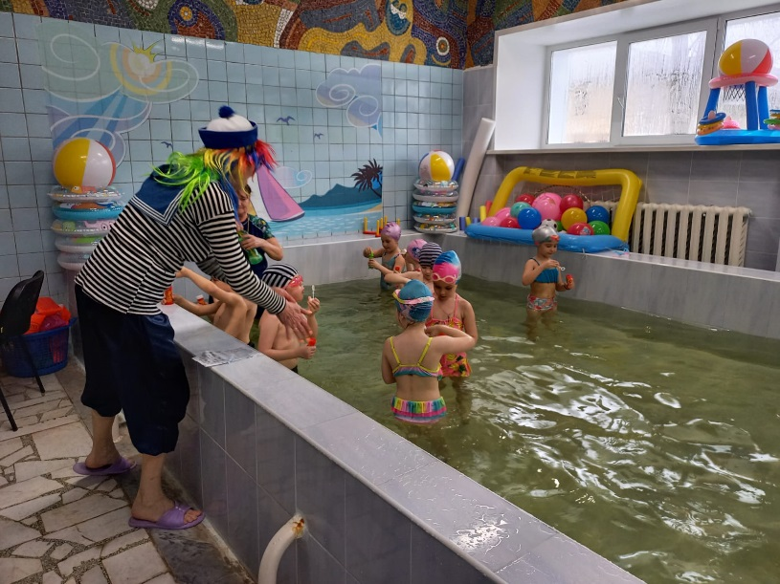
Детям раздаются мыльные пузыри

